E7. Adaptați cerințele exercițiilor 2 și 4 (folosind ca bază cerințele exercițiilor 1, respectiv 3) pentru diagrama proiectului prezentată la materia Baze de Date din anul I. Rezolvați aceste două exerciții în PL/SQL, folosind baza de date proprie.

Enunt creat de mine:

Definiți un subprogram prin care sa obțineți pretul unui activ al carui nume este specificat.Tratați toate excepțiile ce pot fi generate.

\CREATE OR REPLACE FUNCTION GET_PRET_ACTIV (

V_NUME ACTIV.NUME%TYPE DEFAULT 'EGLD'

) RETURN NUMBER IS

V_PRET ACTIV.PRET%TYPE;

BEGIN

SELECT

PRET INTO V_PRET

FROM

ACTIV

WHERE

NUME = V_NUME;

-- DBMS_OUTPUT.PUT_LINE('Price of '

-- || V_NUME

-- || ' is '

-- || PRICE);

RETURN V_PRET;

EXCEPTION

WHEN NO_DATA_FOUND THEN

RAISE_APPLICATION_ERROR(-20000, 'Nu exista active cu numele dat');

WHEN TOO_MANY_ROWS THEN

RAISE_APPLICATION_ERROR(-20001, 'Exista mai multe active cu numele dat');

WHEN OTHERS THEN

RAISE_APPLICATION_ERROR(-20002, 'Alta eroare!');

END;

/

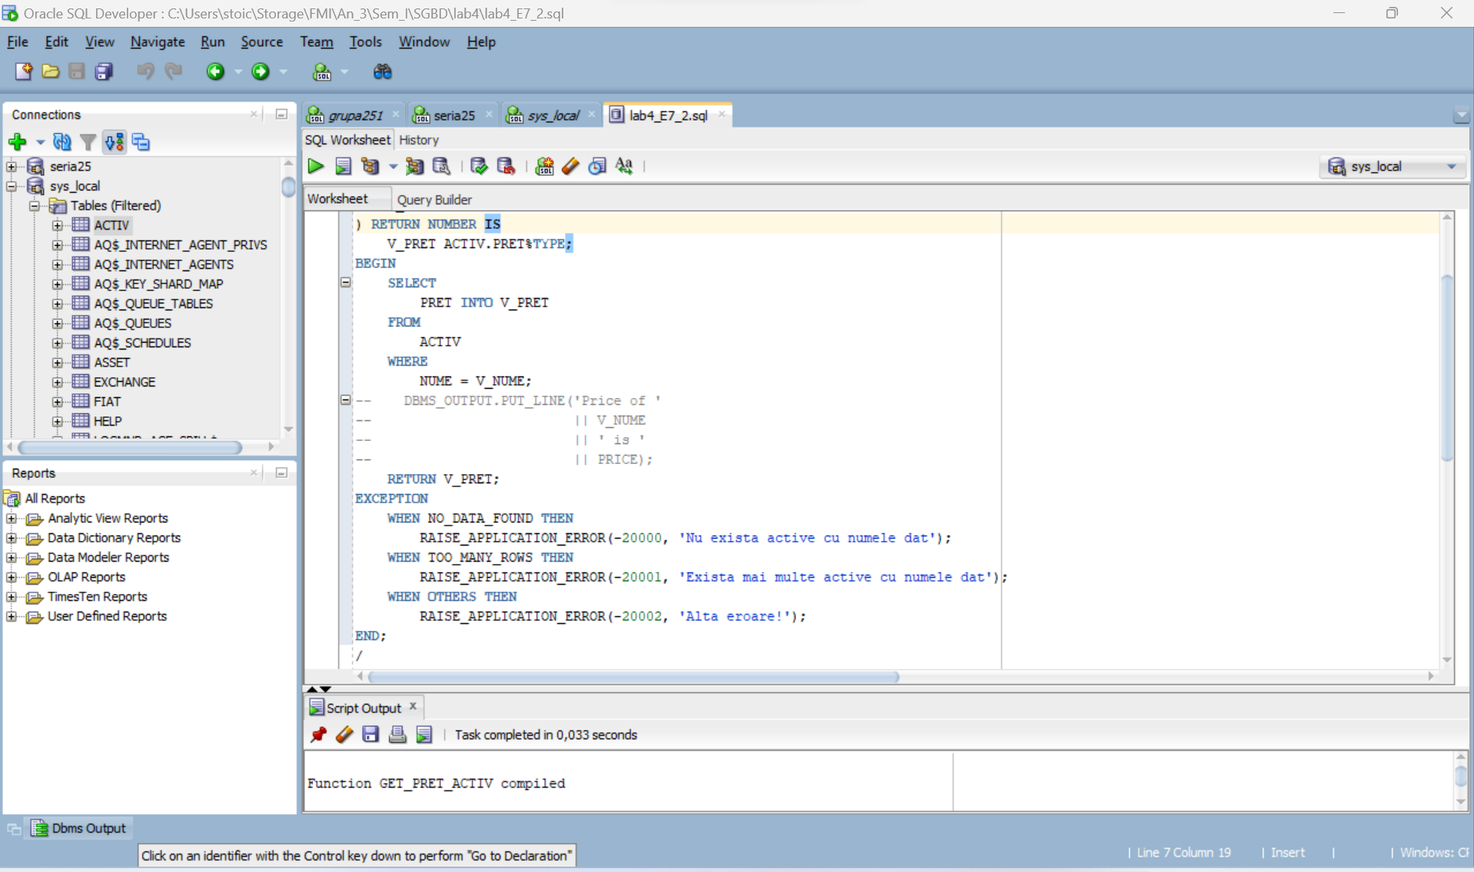

-- Default EGLD

SELECT

GET_PRICE_ACTIV

FROM

DUAL;

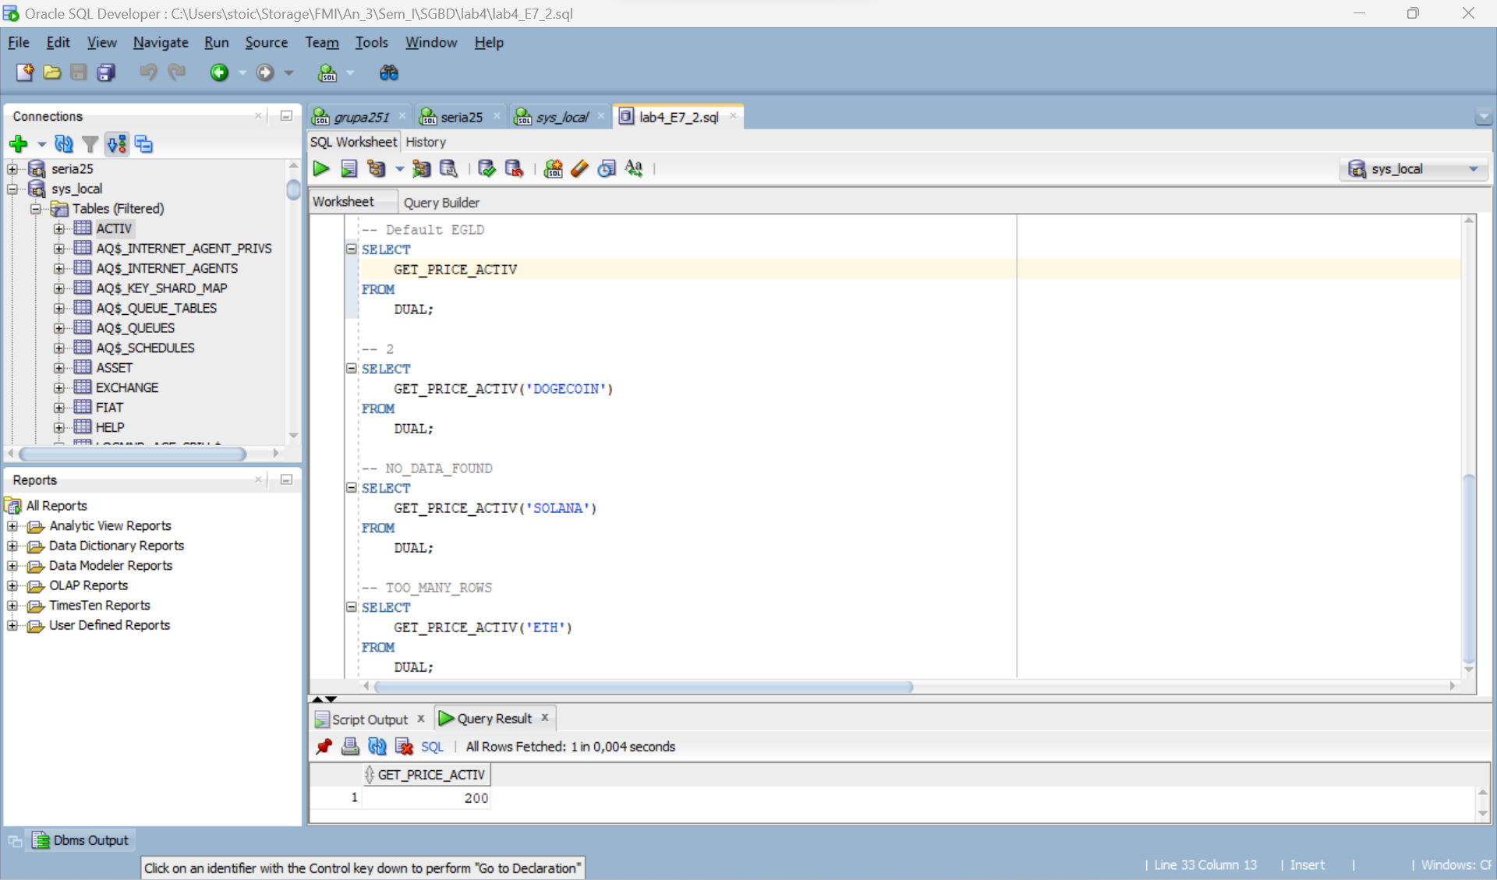

-- 2

SELECT

GET_PRICE_ACTIV('DOGECOIN')

FROM

DUAL;

-- NO_DATA_FOUND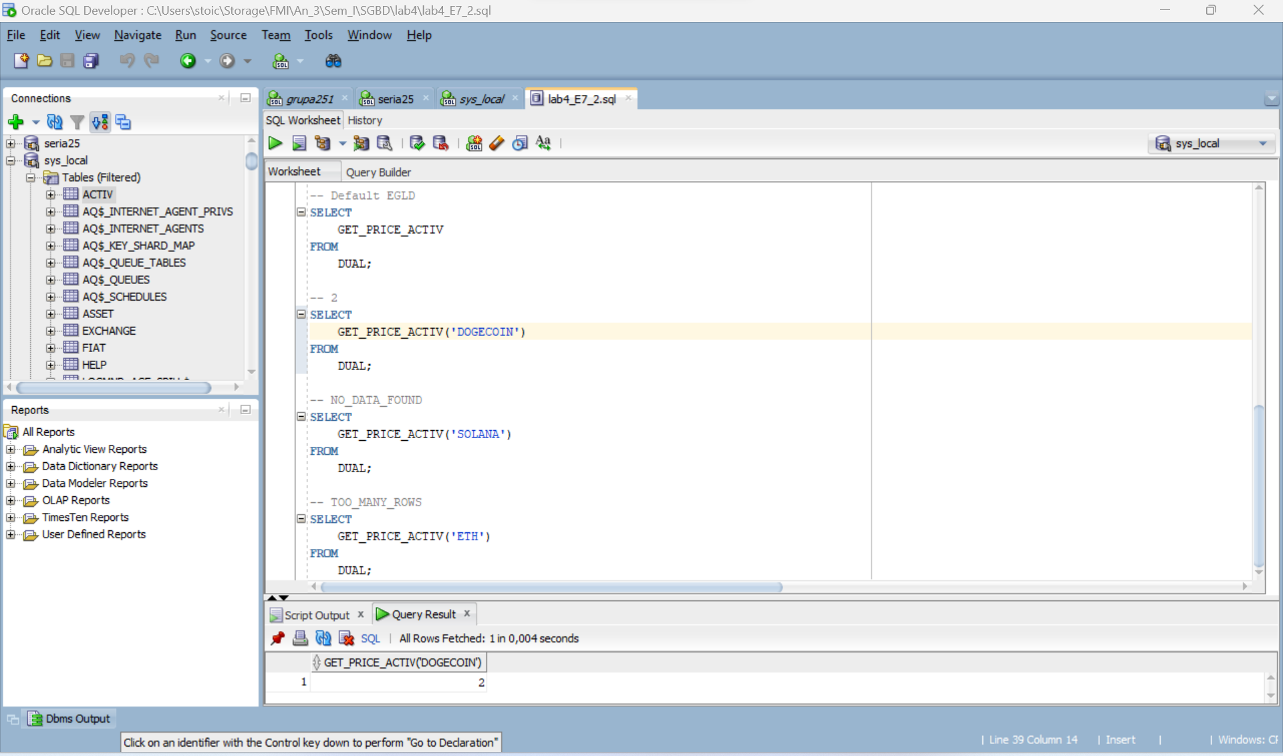

SELECT

GET_PRICE_ACTIV('SOLANA')

FROM

DUAL;

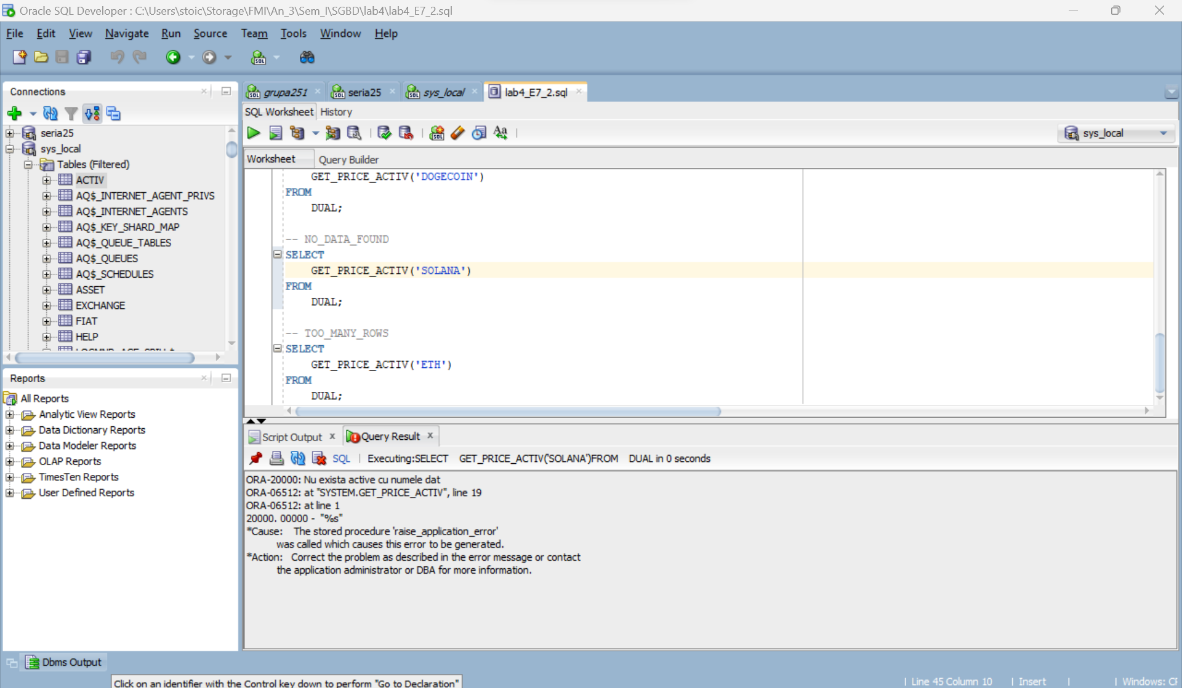

-- TOO_MANY_ROWS

SELECT

GET_PRICE_ACTIV('ETH')

FROM

DUAL;

